专题复习 推断题 学历案
【设计者】
张浩
【内容出处】
身边的化学物质主题下的我们周围的空气、金属与金属矿物、生活中常见的化合物
【课标要求】
- 知道氧气能跟许多物质发生氧化反应；
- 认识常见金属的主要化学性质；
- 认识常见酸碱的主要性质。
【学习目标】
- 通过分析生石灰在空气中的化学变化过程，了解推断题题干的组成与类型；
- 通过构建含钙元素、碳元素和氧元素等物质之间的转化关系，学会从元素的角度构建物质之间的转化关系；
- 通过观察和分析推断题的考查问题，总结归纳推断题的常考考点和考查形式；
- 通过观察和比较推断题的题干部分，总结推断题的解题方法和解题步骤。
【评价任务】
- 通过活动一的“思考”，诊断学生推断题题干的组成与类型的认识；
- 通过活动二的“练习1”，诊断学生从元素的角度构建物质之间转化关系的能力；
- 通过活动三的“练习2”，诊断学生对推断题常考考点和考查形式的辨别能力；
- 通过活动四的“练习3”，诊断学生对推断题解题方法和解题步骤的迁移运用能力。
【学习过程】
课中学习
活动一 初窥其貌 从生活情境认识推断题
【思考】生石灰（CaO）是一种生活中常用的干燥剂，将其放置与空气中一段时间，会观察到白色的生石灰粉末结块、变硬。请用化学方程式解释出现这个现象的原因。
（ ）
（ ）
【观看】展示一道以生石灰变质为背景的自编推断题。
生石灰（CaO）是一种常用的食品干燥剂。下图是生石灰在空气中变质过程的物质转化关系，其中A是生石灰，根据下图回答相关问题。
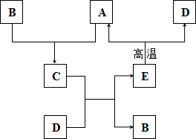
【观察】比较三种常见的推断题类型，找出推断题的题干组成与类型的不同点。
类型1：
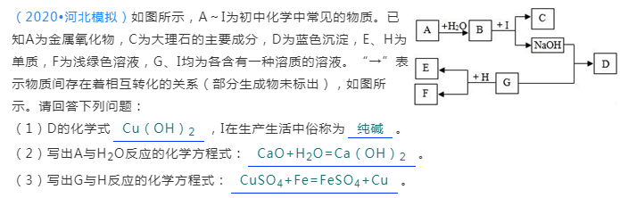
类型二：
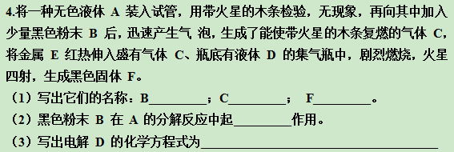
类型3：
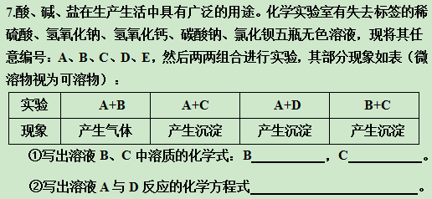
活动二 见其一斑 从元素的视角构建物质转化关系
【分析提炼】“A→B”表示A可以反应生成B，用“→”表示CaO、Ca(OH)₂和CaCO₃三者之间的转化关系：

【思考】在这三者之间的转化关系中，最核心的是哪种元素？

【总结归纳】按要求完成下列相关的物质转化关系。
1.氧元素（三角关系） 2.碳元素（三角关系）

【练习1】观察下列三个化学方程式，最核心的是哪种元素？画出相关的三角关系。
①2Cu+O₂ =△= 2CuO
②CuO+H₂SO₄ = CuSO₄+H₂O
③Fe+CuSO₄ = FeSO₄+Cu

【拓展】展示初中常见化学物质之间的转化关系网络。
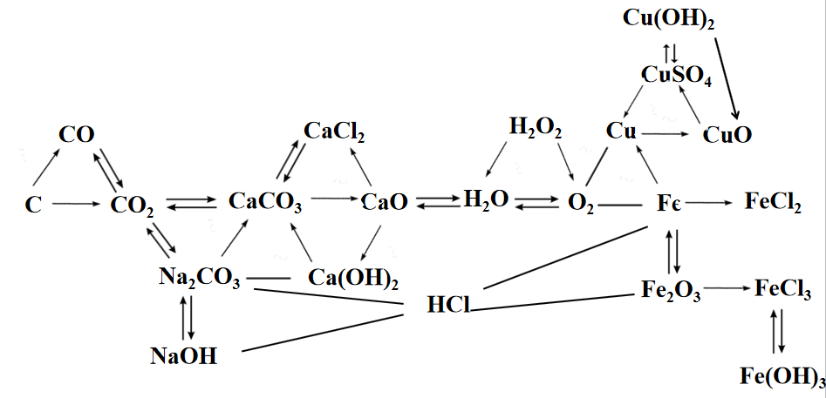
活动三 淘沙砾金 总结推断题中常考的知识点
【思考】如果命题老师，以生石灰变质为基础自编的推断题，你想设置哪些问题去考查学生初中化学知识掌握的情况？尽可能考查到不同类型的知识点。
生石灰（CaO）是一种常用的食品干燥剂。下图是生石灰在空气中变质过程的物质转化关系，其中A是生石灰，根据下图回答相关问题。

【归纳总结】还有哪些知识可以作为考点？根据学生回答的情况进行补充。（详见课前作业）

【思考】以我们自编的推断题为例，归纳推断题中常考的知识点。如推断题中物质的化学式书写，你认为还有哪些常考知识点？（详见课前作业）

【练习2】分析下面这道推断题考查了哪些知识点？你还可以设置哪些不同类型的问题？
活动四 方法提炼 总结推断题的解题方法和步骤
【展示】观察自编的推断题和活动一中展示的三道推断题。分析推断题一般由哪几部分构成？解推断题的难点在哪里?
【思考】结合经验分析，你认为解答推断题的题眼可以是哪类信息？（详见课前作业）
【总结】
1.突破推断题难点的解题方法：
找→找题眼、推测某些物质；
推→推理、确定所有物质。
2.解推断题的步骤可总结为：
找→从文字部分和框图部分找题眼
推→推测、推理确定所有物质
答→逐个读题并回答问题

【练习3】如图是一些初中常见物质相互转化的关系图（有些条件和生成物已省略）．已知：常温下甲为液体，乙和E均为黑色固体，B是气体．请回答：
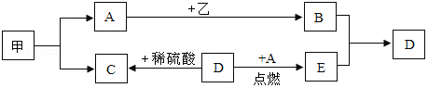
（1）推断物质的化学式：甲是 、乙是 ．
（2）B、E转化为D的化学方程式为 ．
（3）D转化为C的化学方程式为 ．
【检测与作业】
1．A﹣H都是初中常见的物质，其中D为蓝色沉淀，A、E是组成元素相同的两种气体，F、H为黑色固体。他们之间转化关系如图（反应条件及部分反应物和生成物已略去）：
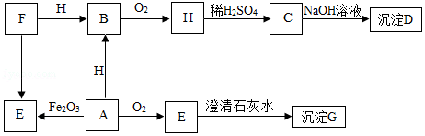
（1）写出下列物质化学式D F
（2）反应F→B属于 （填基本反应类型）
（3）写出反应A$\overset{Fe_{2}O_{3}}{→}$E化学方程式
（4）写出H→C的化学方程式
（5）写出G的一种用途 。
2．A～F均为初中化学常见的物质，他们之间的关系如图所示（“→”表示转化关系，所涉及反应均为初中常见的化学反应），其中A常用来做食品干燥剂，C是最常用的溶剂。
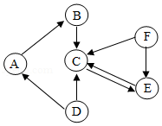
（1）A的化学式是 。
（2）F的化学式是 ，F→E反应的化学方程式为 。
（3）D的一种用途是 。
（4）B→C反应的基本反应类型是 。
3．酸、碱、盐在生产生活中具有广泛的用途。化学实验室有失去标签的稀硫酸、氢氧化钠、氢氧化钙、碳酸钠、氯化钡五瓶无色溶液，现将其任意编号：A、B、C、D、E，然后两两组合进行实验，其部分现象如表（微溶物视为可溶物）：
实验 | A+B | A+C | A+D | B+C
现象 | 产生气体 | 产生沉淀 | 产生沉淀 | 产生沉淀
（1）写出溶液B、C中溶质的化学式：B ，C 。
（2）写出溶液A与D反应的化学方程式 。
4．有A、B、C、D、E五瓶失去标签的无色溶液，已知它们分别是NaOH、HCl、BaCl₂、MgSO₄和K₂CO₃中的一种．为了鉴别，各取少量溶波两两混合，实验结果如图所示．表中“↓”表示生成难溶或微溶的沉淀，“↑”表示有气体生成，“﹣”表面观察不到明显的现象变化（本实验条下，生成的微溶物均以沉淀形式出现）．
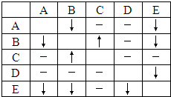
（l）根据实验现象，可以判断A﹣E的物质名称是：
A B、
C D、
E

5.现有A、B、C、D、E、F、G七种物质，C、F是最常见的金属，B是气体单质，D为浅绿色溶液，G为蓝色溶液，它们之间存在如下关系：
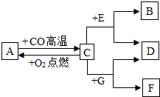
(1)试推测下列物质的化学式：B_____________，F_____________。
(2)写出A→C转化的化学方程式：_____________________________；
(3)物质C和G反应的类型是_________________________________。
(4)写出C在日常生活中的一种用途___________________________。

课前作业
1.以物质特征、颜色为突破点
①固体颜色:Fe(粉末)、C、CuO、MnO₂、Fe₃O₄为 色；红磷为 色、Cu 色、
Fe₂O₃ 色；KMnO₄为 色；Mg、Zn、Al、Ag均为 色。
②溶液颜色:CuCl₂、CuSO₄为 色（Cu²⁺）；FeCl₂、FeSO₄为 色（Fe²⁺）；FeCl₃、Fe₂(SO4)₃ 为 色（Fe³⁺）。
③火焰颜色:S在O₂中燃烧 色；S、H₂在空气中燃烧 色；CO、CH₄ 在空气中燃烧 色。
④沉淀颜色:BaSO₄、AgCl、CaCO₃、BaCO₃、Mg(OH)₂ 色；Cu(OH)₂ 色；Fe(OH)₃ 色。
2.以物质特征状态为突破点
①常见固体单质有 ；
②无色气体单质有 ；
③常温下呈液态的物质有 。
3.以物质特征反应条件为突破点
①有O₂参加的反应为 ；
②电解H₂O为 ；
③H₂O₂分解制O₂为 ；
④CaCO₃ 分解，C还原CuO或Fe₂O₃和CO还原Fe₂O₃为 ；
⑤KMnO₄的分解，H₂还原CuO、CO还原CuO的为 ；
⑥KClO₃分解的为 和 。
4.以物质特征现象为突破点
①能使澄清石灰水变浑浊的无色无味气体是 ；
②能使黑色CuO变红(或红色Fe₂O₃变黑)的气体是 ，固体是 ；
③能使燃烧着的木条正常燃烧的气体是空气，燃烧得更旺的气体是 ，熄灭的气体是 或 ；能使带火星的木条复燃的气体是 ；
④能使白色无水CuSO₄粉末变蓝的气体是 ；
⑤在O₂中燃烧火星四射的物质是 ；
⑥在空气中燃烧生成CO₂和H₂O的物质是有机物，如 、 等；
⑦能溶于盐酸或稀HNO₃的白色沉淀有 、 ；不溶于稀HNO₃的白色沉淀有 、 ；
⑧常见的食品干燥剂 。
5.元素或物质之最

①地壳中含量最多的元素 ； ②地壳中含量最多的金属元素 ；
③人体中含量最多的金属元素 ； ④空气中含量最多的元素 ；
⑤形成化合物最多的元素 ； ⑥世界年产量最高的金属 ；
⑦相对分子质量最小的氧化物 ； ⑧自然界中最坚硬的物质 ；
⑨最简单的有机物 ； ⑩最常见的溶剂 ；
⑪人体中含量最多的物质 ； ⑫相对分子质量最小或密度最小的气体 。
6.常见物质的性质与用途（性质决定用途）
①可燃性→作燃料（一氧化碳、碳、甲烷、酒精、氢气）
②还原性→冶炼金属（碳、一氧化碳、氢气）
③硬度大→做玻璃刀（金刚石）、做菜刀（铁的合金）
④导电性→做导线（铜）、电极和电刷（石墨）
⑤导热性→炊具、烧水壶（铁、铝等合金）
⑥化学性质稳定（不活波）→保护气（氮气、稀有气体）
⑦特殊物质的用途（氧气→供呼吸、支持燃烧；二氧化碳→灭火、气体肥料；稀有气体→电光源；液氮→冷冻麻醉、超导性能；水、酒精→做溶剂；碳酸钙→建筑材料；碳酸氢钠→面粉发酵、治疗胃酸过多；氢氧化钠→去油污；氯化钠→调味品；硫酸铜和氢氧化钙→配制农药波尔多液）
7.常见化学反应的现象（冒出气泡、出现沉淀、析出固体、颜色变化、常见燃烧现象）
①冒出气泡→反应生成气体：氢前金属与酸溶液、碳酸盐与酸溶液、二氧化锰催化过氧化氢分解
②出现沉淀：白色沉淀→二氧化碳与澄清石灰水、碳酸根与钙离子和钡离子、硝酸根与银离子、硫酸根和钡离子；蓝色沉淀→铜离子和氢氧根；红褐色沉淀→铁离子和氢氧根
③析出固体：析出红色固体→铁、铝与硫酸铜溶液；析出银白色固体→铜与硝酸银溶液
④颜色变化：溶液颜色变化→亚铁离子—浅绿色、铁离子—黄色、铜离子—蓝色（酸、碱、盐等常见溶液大多都呈无色）；固体颜色变化→黑色固体逐渐变红（氧化铜与碳、一氧化碳与氢气）、红棕色固体逐渐变黑（氧化铁与一氧化碳）
⑤常见燃烧现象：红磷→产生大量白烟、放热；硫→（空气中）发出淡蓝色火焰，产生有刺激性气味的气体，放热、（氧气中）发出蓝紫色火焰，产生有刺激性气味的气体，放热；碳→（空气中）发出红光，（氧气中）发出白光；铁→剧烈燃烧、火星四射、生成黑色固体，放出热量；氢气→淡蓝色火焰；一氧化碳、甲烷、酒精→蓝色火焰。
9.基本反应类型特征
①化合反应：A+B→AB（多变一）
②分解反应：AB→A+B（一变多）
③置换反应：A+BC→AB+C（单化生单化）（金属与酸、金属与盐）
④复分解反应：AB+CD→AD+CB（酸与碱、酸与盐、碱与盐、盐与盐）

